## **CHƯƠNG 2: KHẢO SÁT HIỆN TRẠNG VÀ XÁC ĐỊNH YÊU CẦU**

1. **KHẢO SÁT HIỆN TRẠNG**

**1.1 Nhận xét một số website về môi trường**

*1.1.1 Website : https://yeumoitruong.vn*

*1.1.1.1 Một số hình ảnh*

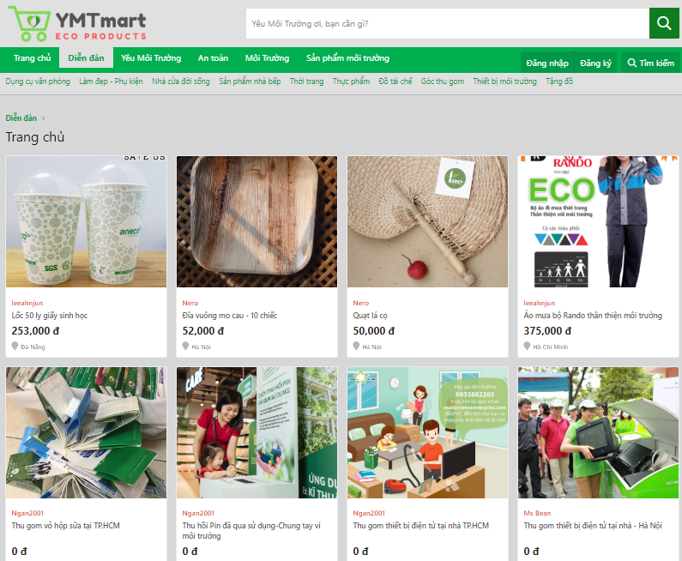

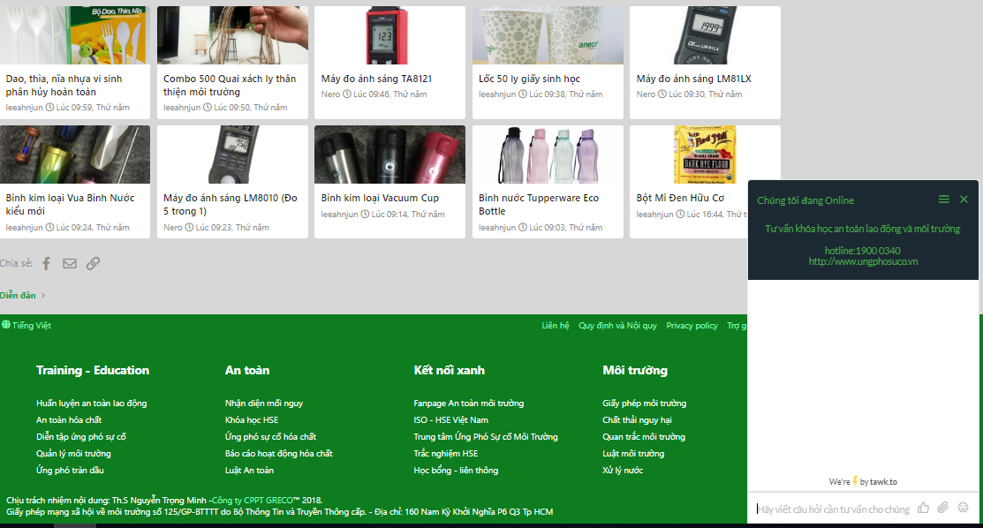

**Hình 2. Trang chủ**

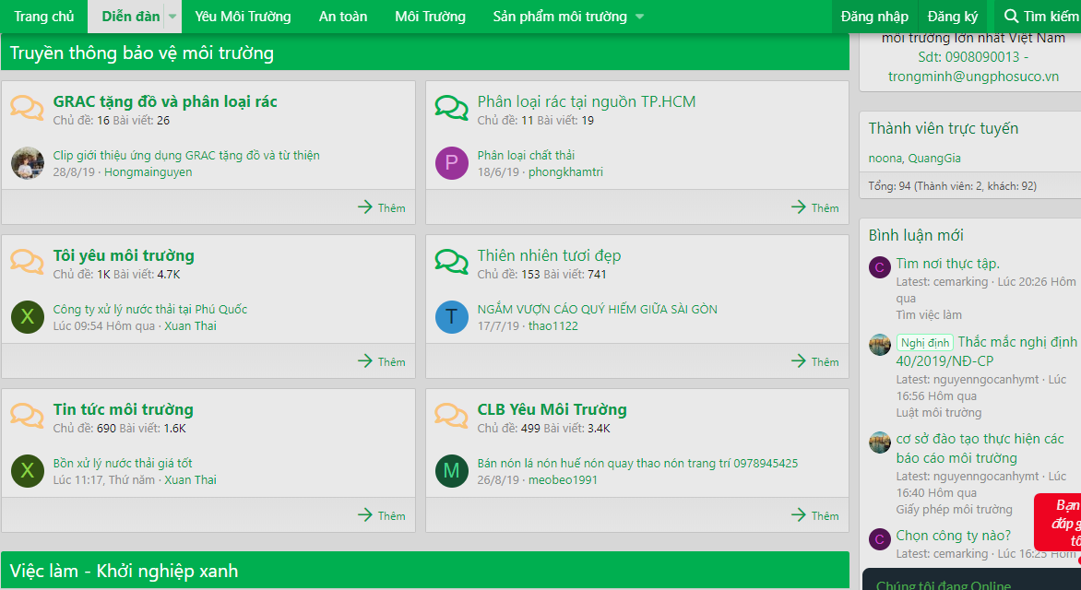

**Hình 3. Trang diễn đàn**

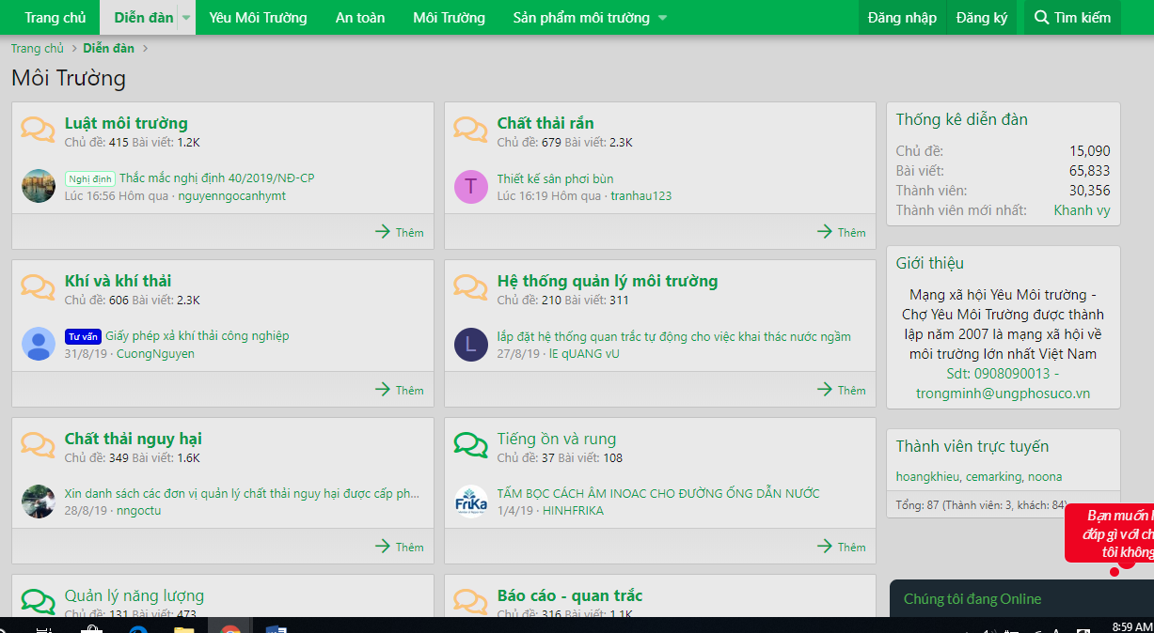

**Hình 4. Trang môi trường**

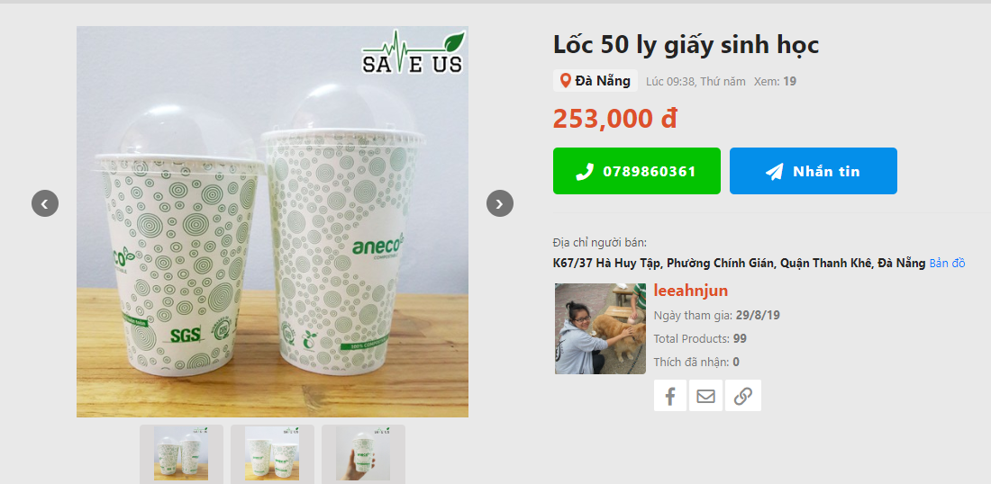

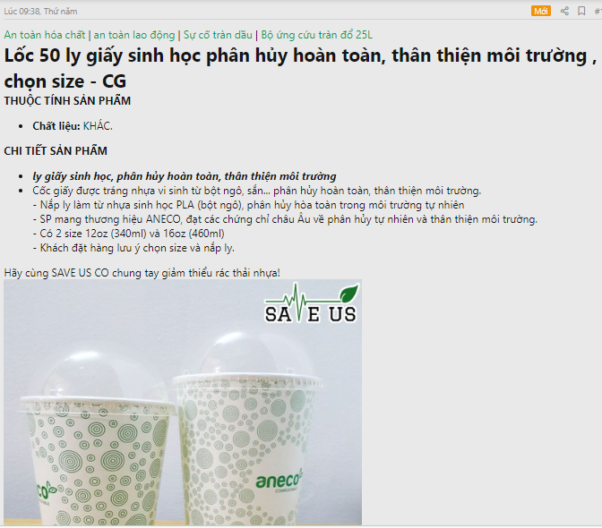

**Hình 5. Trang chi tiết sản phẩm**

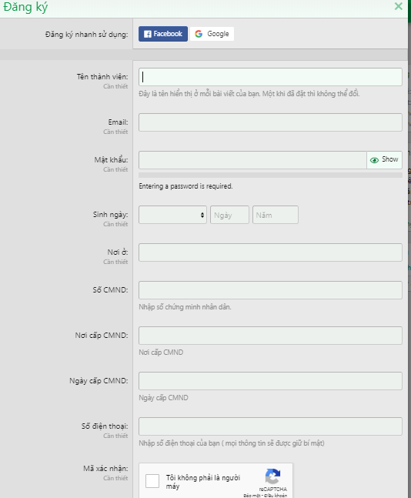

**Hình 6. Form đăng kí**

**Hình 7. Form đăng nhập**

*1.1.1.2 Ưu điểm*

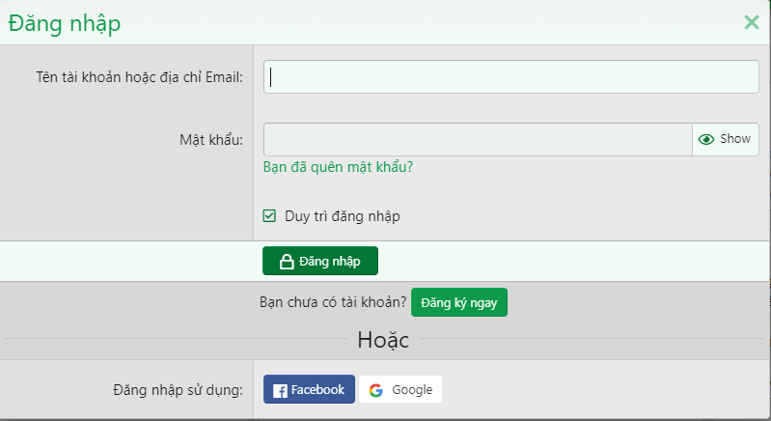

*1.1.1.2.1 Giao diện*

- Gam màu: xanh, trắng, xám chủ đạo hợp với đề tài môi trường, nhẹ nhàng.

- Hiệu ứng: slide ảnh nhiều, khá hợp.

- Bố cục sắp xếp: header, footer, thanh menu, nội dung khá đầy đủ.

- Dữ liệu sản phẩm: nhiều loại khác nhau.

- Có logo, popup quản cáo.

*1.1.1.2.2 Chức năng*

- Tìm kiếm nhanh

- Chuyển trang nhanh

- Tích hợp diễn đàn tin tức và bán hàng khá hay.

- Hỗ trợ khách hàng

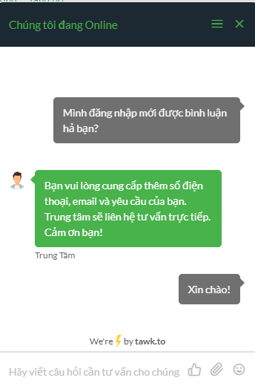

- Đăng kí rất kĩ qua mail đảm bảo an toàn và tin cậy về thông tin khách hàng

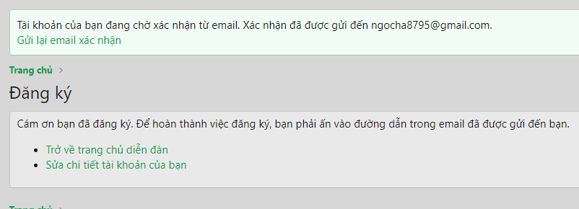



- Thiết kế form đăng bài khá hay

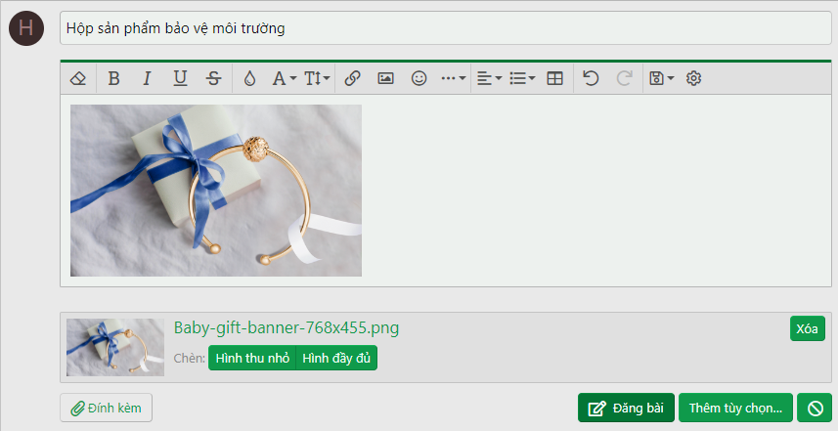

*1.1.1.3 Nhược điểm*

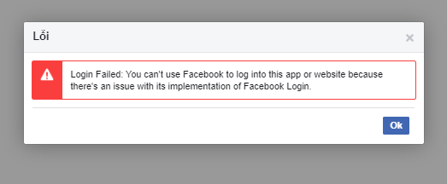

- Không đăng nhập được với tài khoản facebook dù để đăng kí nhanh.

- Slide chưa được linh hoạt

- Khá nhiều chữ, bố trí hơi khó nhìn ở phần diễn đàn và các mục liên quan

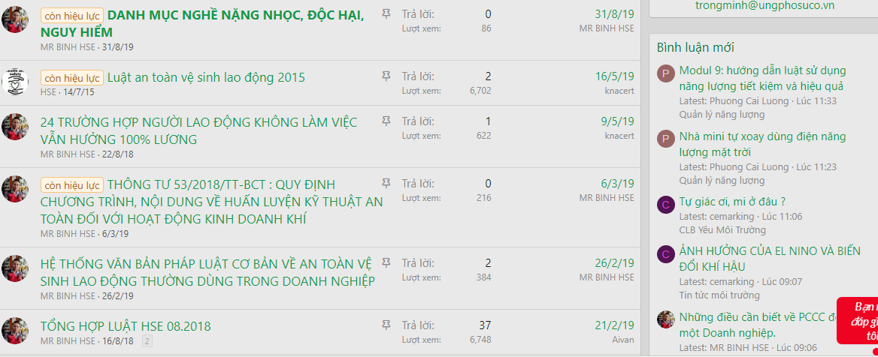

- Mua trực tiếp qua số điện thoại hoặc địa chỉ. Không hỗ trợ giỏ hàng gây khó cho người dùng

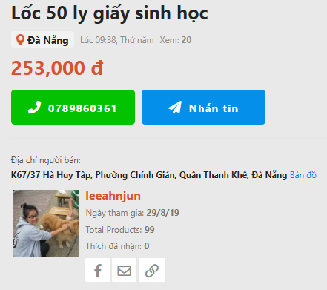

*1.1.2 Website : https://treehugger.com*

*1.1.2.1 Một số hình ảnh*

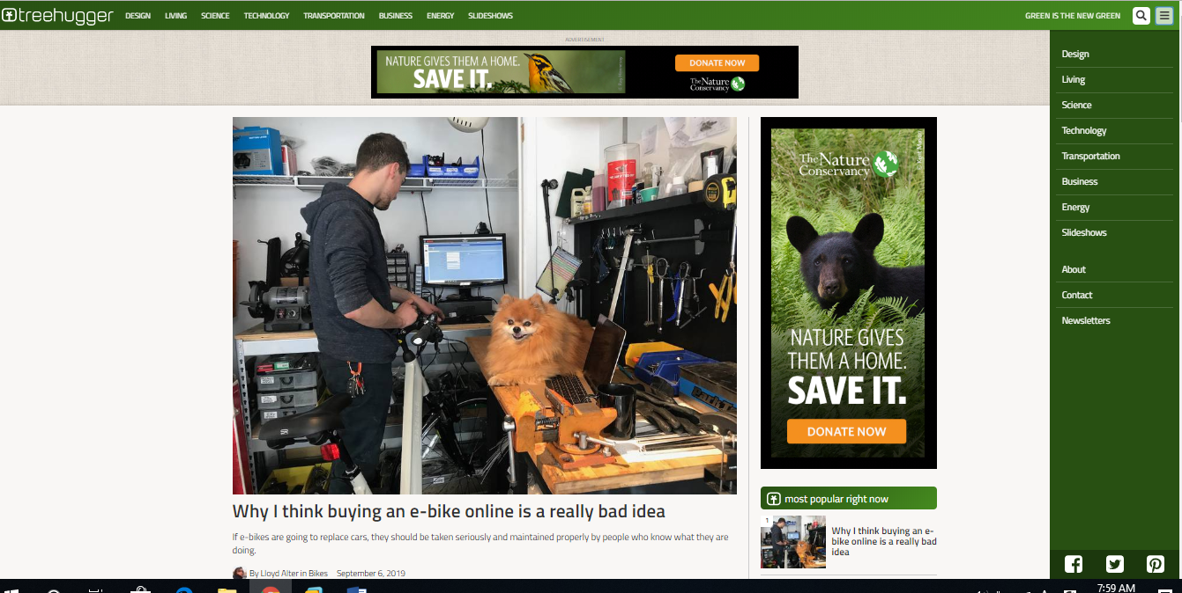

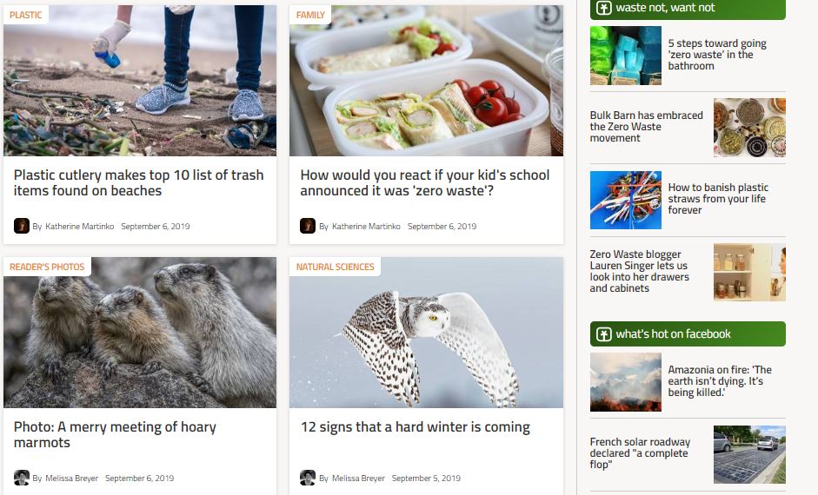

**Hình 8. Trang chủ**

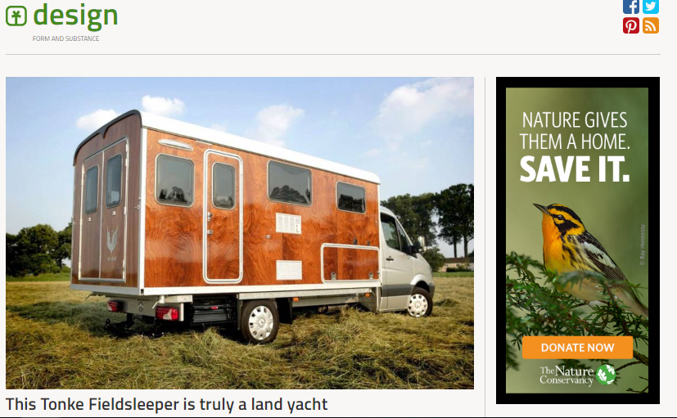

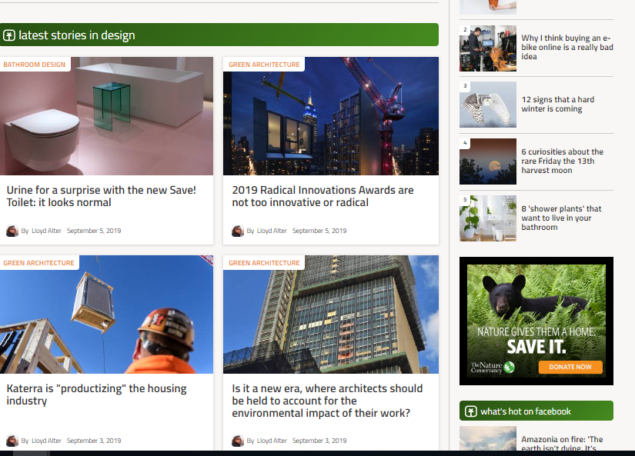

**Hình 9. Trang Design**

*1.1.2.2 Ưu điểm*

*1.1.2.2.1 Giao diện*

- Tích hợp nhiều thông tin hấp dẫn kèm với ảnh minh họa

- Bố cục sắp xếp rõ ràng: header, footer, body.

- Có logo phù hợp

*1.1.2.2.2 Chức năng*

- Tìm kiếm nhanh

*1.1.2.3 Nhược điểm*

- Bố cục giống, không có hỗ trợ nhiều chức năng cho người dùng

- Chỉ cung cấp thông tin, không linh hoạt

- Không có mục đăng kí hay đăng nhập

##### *1.1.3 Website : https://recyclenow.com*

*1.1.3.1 Một số hình ảnh*

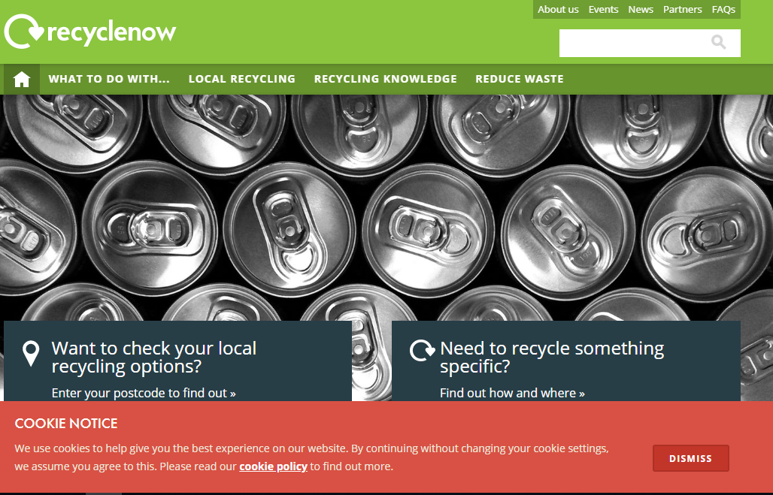

**Hình 10. Trang chủ**

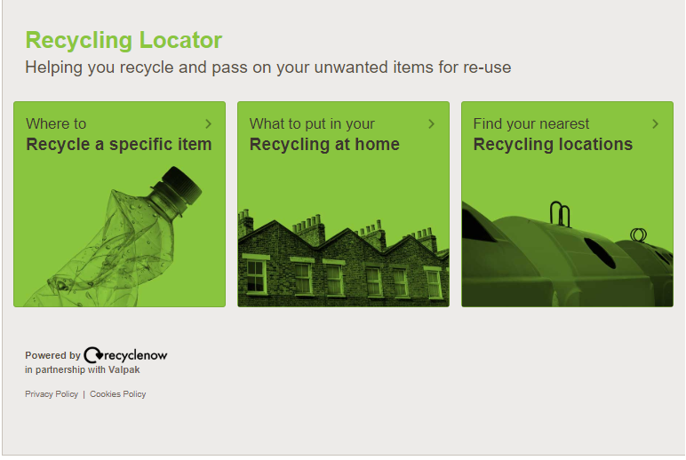

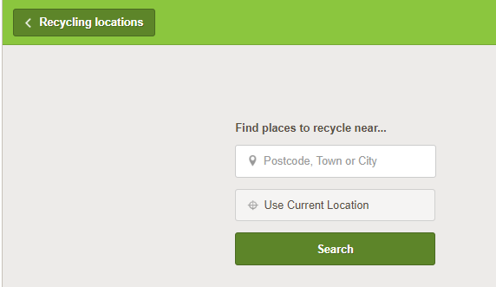

**Hình 11. Trang Recycling Locator**

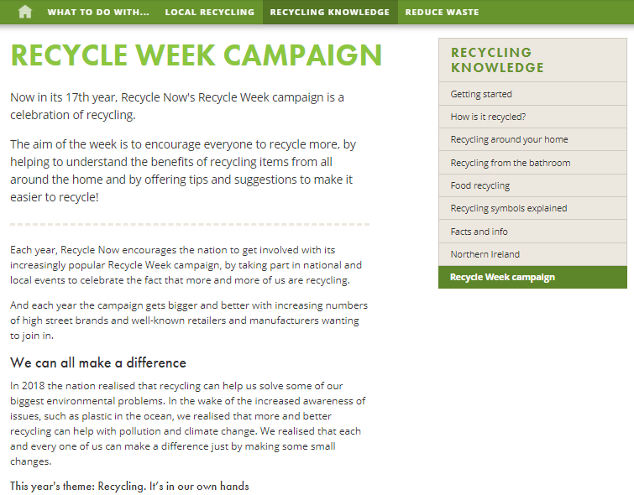

**Hình 12. Trang Recycle week campaign**

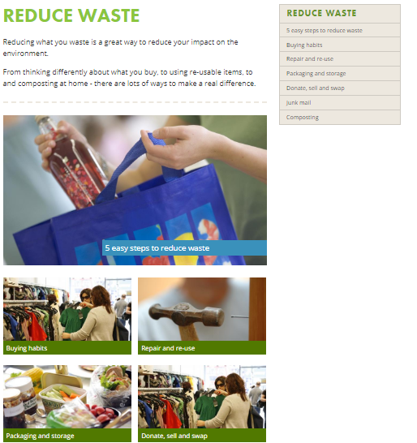

**Hình 13. Trang chi tiết cho 1 thông tin**

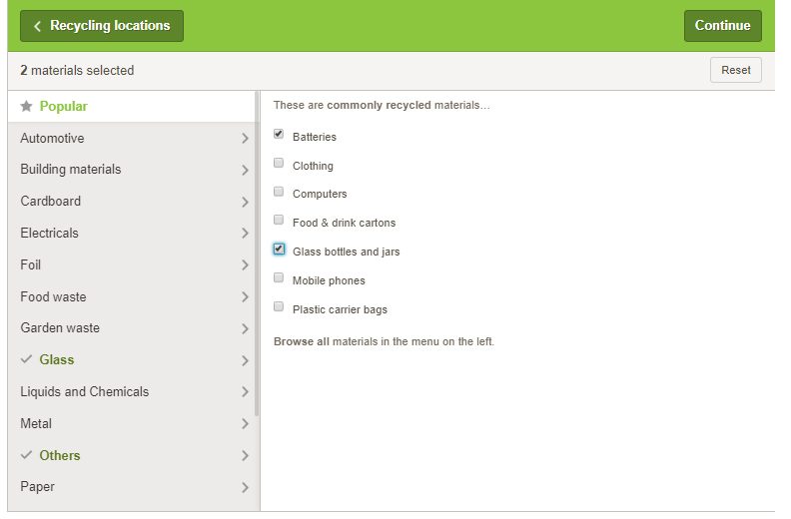

**Hình 14. Trang recycle week campaign**

*1.1.3.2 Ưu điểm*

*1.1.3.2.1 Giao diện*

- Nhiều thông tin hữu ích về môi trường

- Nhiều mục ẩn sau mỗi phân trang

*1.1.3.2.2 Chức năng*

- Tìm kiếm nhanh

*1.1.3.3 Nhược điểm*

- Chủ yếu là tin tức

- Cách bố trí có sự trùng lập, không linh hoạt

- Không tương tác nhiều, không có đăng kí tài khoản

- Không tích hợp app mobile

*1.1.4 Website : https://unenviroment.org*

*1.1.4.1 Một số hình ảnh*

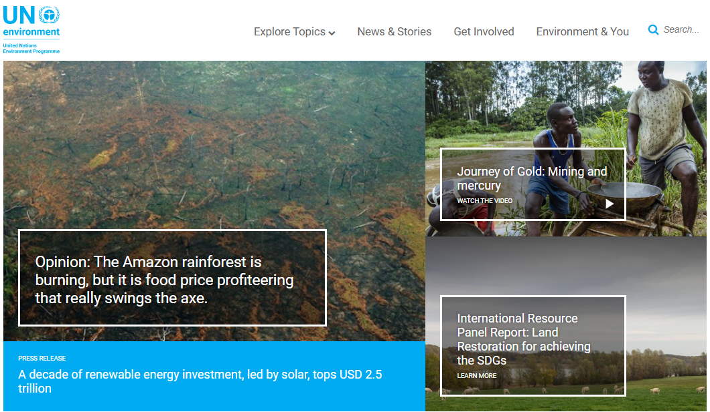 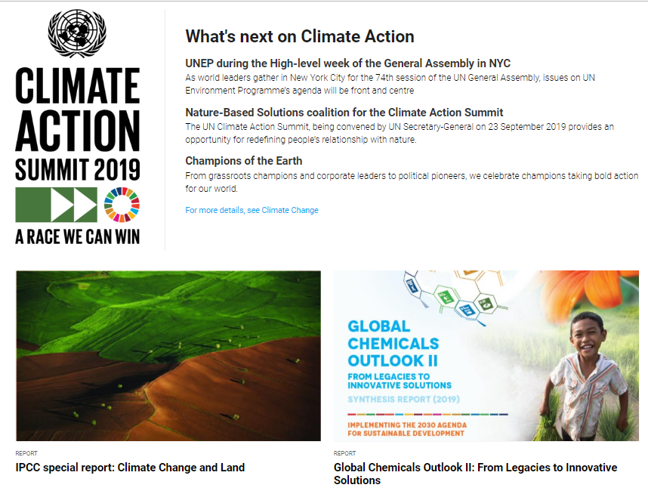

**Hình 15. Trang chủ**

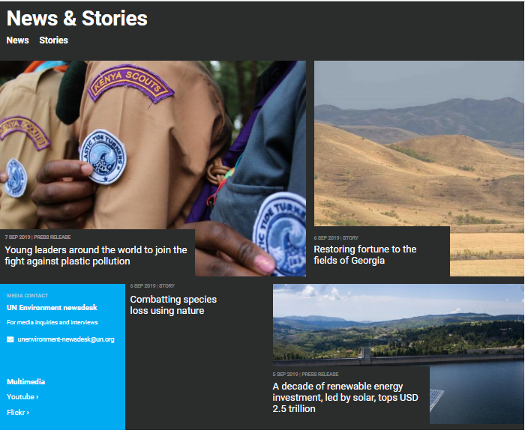

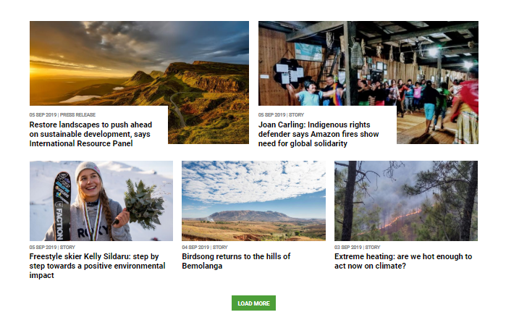

**Hình 16. Trang News & Stories**

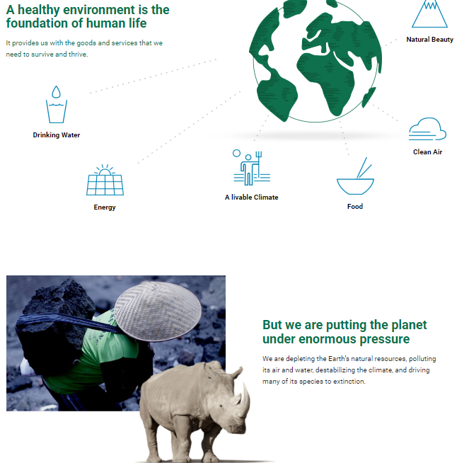

**Hình 17. Trang enviroment & you**

*1.1.4.2 Ưu điểm*

*1.1.4.2.1 Giao diện*

- Dữ liệu: Nhiều nội dung hay, hấp dẫn

- Bố cục đầy đủ: header, footer, body

- Có logo

*1.1.4.2.2 Chức năng*

- Tìm kiếm nhanh

*1.1.4.3 Nhược điểm*

- Nội dung phân bố hơi rối

- Có sự trùng lập, nhằm chán

- Không có tài khoản, hỗ trợ, app mobile

*1.1.5 Website : https://nationalgeographic.com*

*1.1.5.1 Một số hình ảnh*

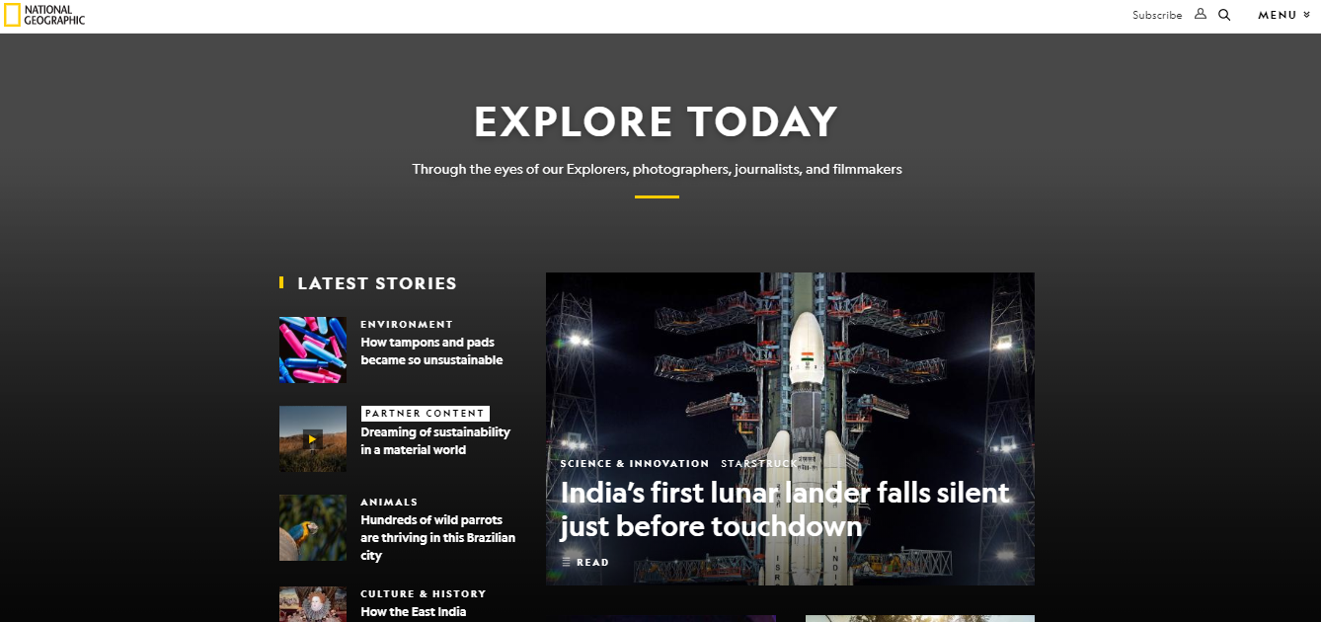

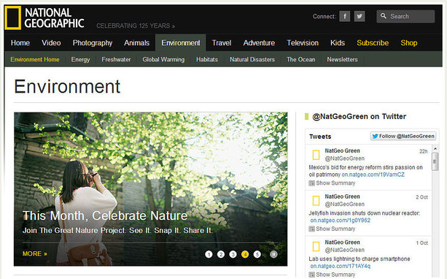

**Hình 18. Trang chủ**

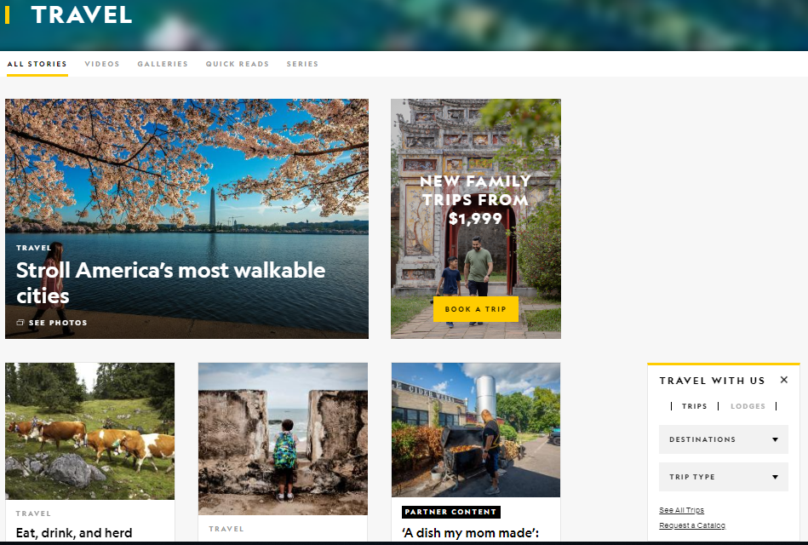

**Hình 19. Trang travel**

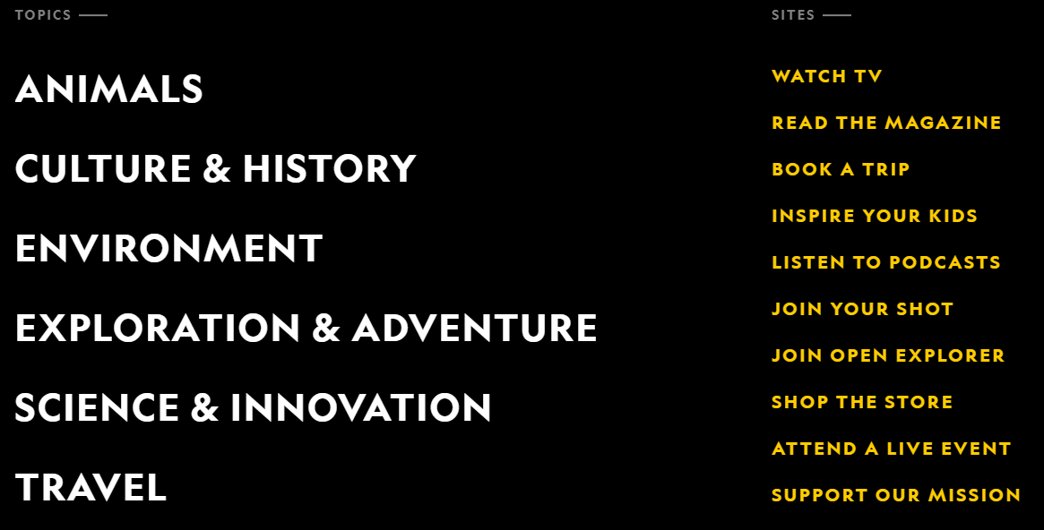

**Hình 20. Trang danh mục**

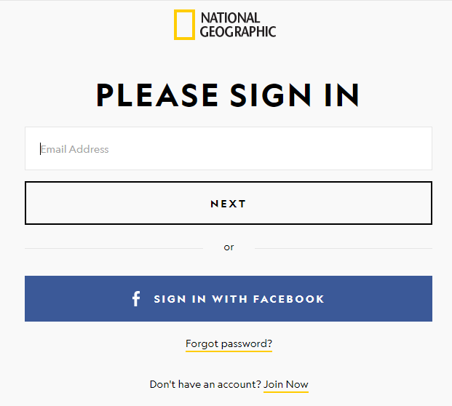

**Hình 21. Trang đăng kí**

*1.1.5.2 Ưu điểm*

*1.1.5.2.1 Giao diện*

- Gam màu: trắng đen nổi bật

- Bố cụ đầy đủ: header, footer, body, quảng cáo

- Có chức năng đăng kí

*1.1.5.2.2 Chức năng*

- Tìm kiếm nhanh

*1.1.5.3 Nhược điểm*

- Không đăng kí nhanh được qua facebook mặc dù để

- Nội dung phân bố hơi rối

**1.2 Tổng hợp, đánh giá chung các websites về môi trường**

*1.2.1 Ưu điểm*

*1.2.1.1 Giao diện*

- Dữ liệu sản phẩm; Nhiều thông tin hay về môi trường

- Có bố cụ rõ ràng: logo, header, footer, thanh menu, body

- Gam màu phù hợp

- Hiệu ứng: slide ảnh, video bắt mắt

*1.2.1.2 Chức năng*

- Tìm kiếm nhanh chóng

- Mỗi trang có những chức năng riêng biệt, đa phần còn hạn chế

*1.2.2 Nhược điểm*

- Các trang chủ yếu về tin tức nhiều, chưa thu hút người dùng

**1.3 Tổng kết - Rút ra trang web mong muốn**

*1.3.1 Giao diện*

- Logo rõ ràng, phù hợp

- Bố cục đầy đủ, sắp xếp tốt

- Nội dung thực tế, cập nhập mới nhất, hay nhất

- Hiệu ứng: slide ảnh, video phù hợp, nhanh chống

- Gam màu: xanh dương, trắng

- Phối hợp tin tức và bán hàng

*1.3.2 Chức năng*

- Tìm kiếm nhanh, tốt

- Tổ chức màn hình trang tương tác tin tức tốt, nhanh chống

- Khách hàng có thể đăng kí để theo dõi, like, share, comment những thông tin môi trường mới nhất đến mọi người. Hỗ trợ tương tác khách hàng

- Đăng kí tài khoản qua mail hoặc facebook được

- Trang bán hàng đầy đủ nhất: có giỏ hàng, đóng góp ý kiến, giới thiệu sản phẩm mới từ khách hàng, thêm, xóa, sửa, theo dõi đơn hàng, khách hàng

1. **XÁC ĐỊNH YÊU CẦU**
   1. **Yêu cầu chức năng**

* **Đối với người dùng khách**
  + Xem trang chủ
  + Tìm kiếm sản phẩm
  + Lọc sản phẩm theo các tiêu chí (Giá)
  + Xem chi tiết sản phẩm
  + Đăng ký
* **Đối với người dùng thành viên**
  + Xem trang chủ
  + Tìm kiếm sản phẩm
  + Lọc sản phẩm theo các tiêu chí (Giá)
  + Xem chi tiết sản phẩm
  + Xem chi tiết cửa hàng
  + Đăng nhập
  + Quên mật khẩu
  + Quản lý thông tin cá nhân
  + Quản lý cửa hàng
  + Thêm, xóa, sửa sản phẩm
  + Báo cáo thống kê
* **Đối với quản trị viên website**
  + Đăng nhập
  + Quên mật khẩu
  + Liên hệ chủ cửa hàng
  + Quản lý thông tin cá nhân
  + Quản lý nhân viên
  + Quản lý người dùng
  + Quản lý cửa hàng
  + Báo cáo thống kê
  1. **Yêu cầu phi chức năng**
* Bất kỳ trang nào không vượt quá 5 giây để tải xong.
* Giao diện thân thiện, dễ sử dụng với người dùng.
* Dễ dàng mở rộng các chức năng của phần mềm đối với nhà phát triển.
* Bảo mật dữ liệu thông tin khách hàng.
* Đảm bảo duy trì hoạt động lâu dài, hiệu quả.

1. **MÔ HÌNH HÓA YÊU CẦU**
   1. **Lược đồ use case**

Reset password

« extend»

Thêm

Xóa

Đăng xuất

Đăng nhập

« extend»

« extend»

Quản lí sản phẩm

« extend»

Sửa

Thống kê doanh thu

Admin

Xem thông tin cá nhân

**Đă ng kí**

Xem trang chủ

Tìm kiếm sản phẩm

Guest

Xem sản phẩm theo danh mục

User

Xem chi tiết sản phẩm

Chat trực tuyến

Chia sẻ

Xem tin tức phân loại, sắp xếp

« extend»

« extend»

« extend»

Quan tâm

Bình luận

Đăng xuất

Quản lí giỏ hàng

« extend»

Thêm sản phẩm vào giỏ hàng

« include»

Đặt hàng

Đăng nhập

Phản hồi

« extend»

« extend»

Xem giỏ hàng

« extend»

Thay đổi số lượng

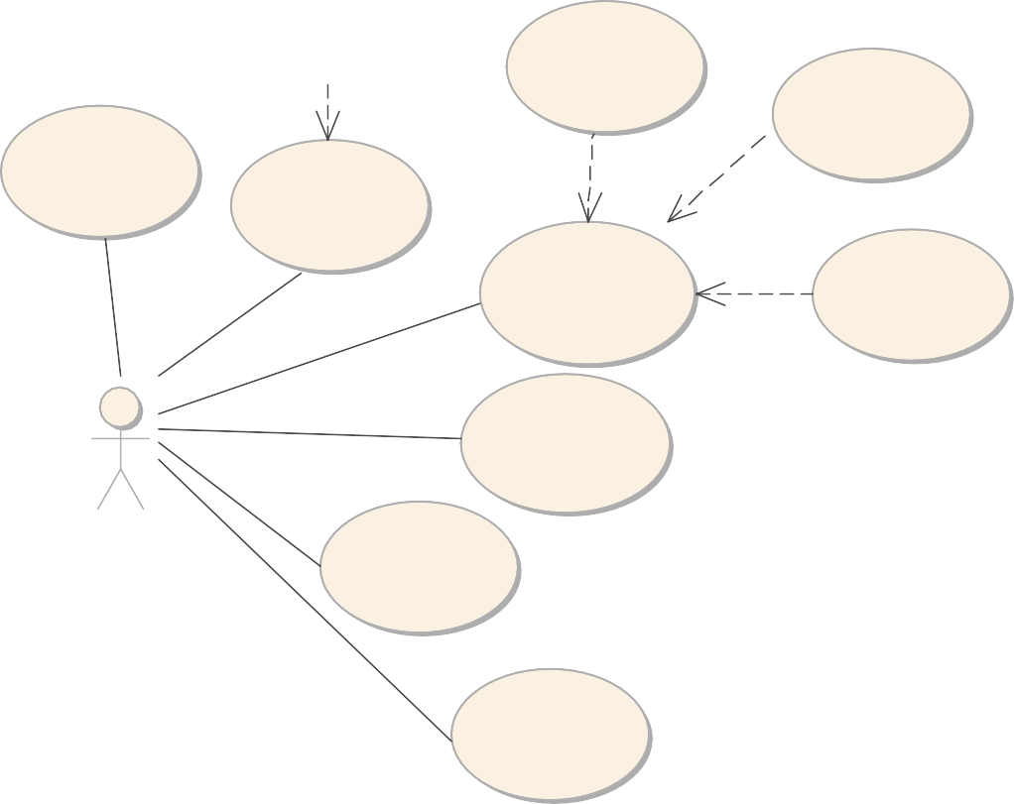

« extend»

**Reset password**

Xóa sản phẩm